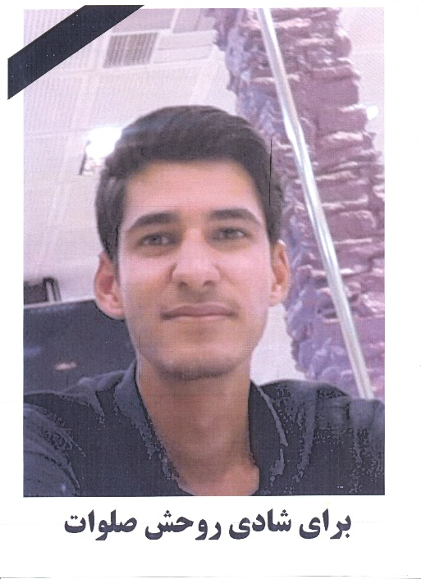
روابط عمومی دانشکده شهید چمران کرمان

بسمه تعالی
جان باختن دانشجوی عزیز علی ژاله را به خانواده محترم ایشان و دانشجویان دانشکده شهید چمران کرمان تسلیت عرض مینماییم. به همین مناسبت جلسه یادبودی روز سه شنبه 24 دی ماه از ساعت 11 تا اذان ظهر در محل نمازخانه دانشکده برگزار میگردد. لذا از کلیه اساتید، همکاران و دانشجویان جهت شرکت در این مراسم دعوت بعمل میآید.

